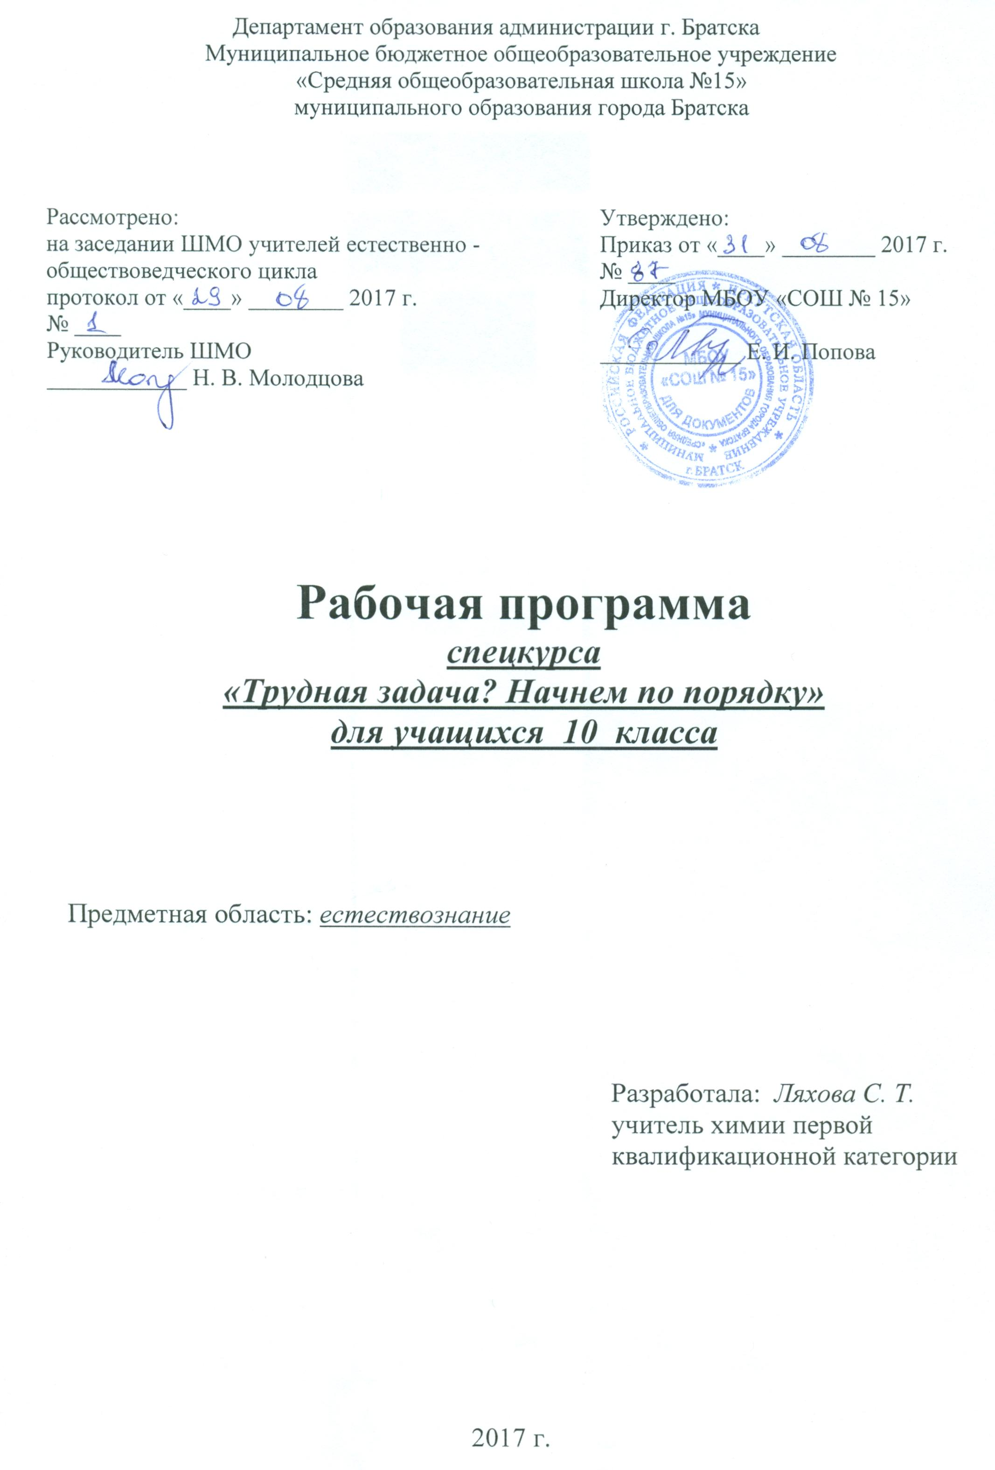
Пояснительная записка
Рабочая программа спецкурса по химии 10 класс «Трудная задача? Начнем по порядку» составлена на основе Федерального компонента государственного образовательного стандарта основного полного общего образования (2004 года, с изменениями на 23.05.2015 г.).

Цель:
Расширить знания учащихся о способах решения расчетных задач по химии, составлять и применять алгоритмы действий при решении.
Задачи:
- Способствовать развитию содержательной и деятельной сторон мышления;
- Развивать логическое мышление, способность выбирать оптимальный способ расчета;
- Добиваться прочности знаний, умений, самостоятельности и активности учащихся;

Содержание курса
Введение. (3 часа)
Знакомство с программой курса. Формирование понятий о двух сторонах химической задачи. Химическая часть задачи. Математическая часть задачи, анализ полученных результатов.
Тема 1. Химические понятия и физические величины, используемые при решении расчетных задач по химии. (2 часа)
Относительная атомная масса элементов, молекулярная масса вещества. Моль – единица количества вещества. Молярная масса вещества. Молярный объев газовых веществ. Тепловой эффект химической реакции. Теплота образования и теплота сгорания.
Тема 2. Виды расчетов при решении химических задач. (1 час)
Расчеты по химическим формулам и уравнениям.
Тема 3. Расчеты с использованием первоначальных химических понятий (2 часа)
Вычисление относительной молярной массы. Вычисления, связанные с понятиями «количество вещества», «молярная масса», «молярный объем», «число структурных частиц». Нахождение формулы вещества по отношениям масс элементов.
Тема 4. Расчеты по химическим формулам веществ. (2 часа)
Определение массы химического элемента по массе сложного вещества. Вычисление массовой доли элемента по формуле вещества, содержащего этот элемент.
Тема 5. Расчеты по химическим уравнениям (4 часа).
Вычисления по химическим уравнениям масс или объемов веществ пол известному количеству вещества одного из вступающих в реакцию или получающихся в реакции веществ. Расчеты по термохимическим уравнениям. Вычисление продукта реакции, если одно из веществ взято в избытке. Определение массовой доли выхода продукта реакции от теоретически возможного.
Тема 6. Способы выражения состава раствора (3 часа).
Вычисление массовой доли растворенного вещества в растворе. Вычисление массы продукта реакции, полученного из вещества содержащего примеси. Правила смешивания растворов с использованием диагональной схемы. Молярная концентрация растворов.
Тема 7. Расчеты с использованием газовых законов (4 часа).
Вычисление массы и объема газов по известному количеству вещества. Вычисление относительной плотности газов. Расчет объемных отношений газов по химическим уравнениям. Вычисления по химическим уравнениям объема газов по известному количеству вещества.
Тема 8. Количественное определение содержания компонентов в смеси (2 часа).
Решение расчетных задач на смеси органических веществ и неорганических веществ.
Тема 9. Определение молекулярной формулы вещества на основании массовых долей атомов элементов (2 часа)
Определение молекулярной формулы вещества на основании массовых долей атомов элементов и относительной плотности вещества.
Тема 10. Определение молекулярной формулы вещества по продуктам горения данного вещества (2 часа)
Определение молекулярной формулы вещества по продуктам горения данного вещества.
Тема 11. Решение комбинированных задач рациональными способами (5 часов).
Расчеты, связанные с молярной концентрацией раствора. Вычисление массы или объема продукта реакции, полученного из вещества содержащего примеси. Вычисление продукта реакции, если одно из веществ взято в избытке. Решение комбинированных задач повышенной сложности.
Зачетное итоговое занятие (2 часа)
По окончании курса учащиеся должны
Знать:
- Стандартный план решения расчетной задачи;
- Основные и дополнительные способы решений химических задач;
- Физико-химические величины и их единицы;
- Формулы, применяемые при решении задач;

Уметь:
- Схематично записывать условия задачи;
- Проводить анализ химической части задачи;
- Грамотно оформлять решение;
Тематическое планирование

№ п/п | Тема | Практические работы | Количество часов
1 | Введение. |  | 3
2 | Химические понятия и физические величины, используемые при решении расчетных задач по химии. |  | 2
3 | Виды расчетов при решении химических задач. |  | 1
4 | Расчеты с использованием первоначальных химических понятий. |  | 2
5 | Расчеты по химическим формулам веществ. |  | 2
6 | Расчеты по химическим уравнениям |  | 4
7 | Способы выражения состава раствора | 2 | 3
8 | Расчеты с использованием газовых законов |  | 4
9 | Количественное определение содержания компонентов в смеси |  | 2
10 | Определение молекулярной формулы вещества на основании массовых долей атомов элементов |  | 2
11 | Определение молекулярной формулы вещества по продуктам горения данного вещества |  | 2
12 | Решение комбинированных задач рациональными способами |  | 5
13 | Зачетное итоговое занятие |  | 2
Всего |  | 2 | 34

Календарно-тематическое планирование

№ п/п | Наименование раздела  и тем | Дата проведения | Всего часов | Примечание
 | Введение. |  | 3
1 | Знакомство с программой курса. | 05.09.16 | 1
2 | Формирование понятий о двух сторонах химической задачи. Химическая часть задачи. | 12.09.16 | 1
3 | Математическая часть задачи, анализ полученных результатов. | 19.09.16. | 1
Тема 1 | Химические понятия и физические величины, используемые при решении расчетных задач по химии. |  | 2
1 | Относительная атомная масса элементов, молекулярная масса вещества. Моль – единица количества вещества. Молярная масса вещества. Молярный объев газовых веществ. | 26 09 16 | 1
2 | Тепловой эффект химической реакции. Теплота образования и теплота сгорания. | 03.10.16 | 1
Тема 2 | Виды расчетов при решении химических задач. |  | 1
1 | Расчеты по химическим формулам и уравнениям. | 10.10.16. | 1
Тема 3 | Расчеты с использованием первоначальных химических понятий |  | 2
1 | Вычисление относительной молярной массы. Вычисления, связанные с понятиями «количество вещества», «молярная масса», «молярный объем», «число структурных частиц». | 24.10.16 | 1
2 | Нахождение формулы вещества по отношениям масс элементов. | 07.11.16 | 1
Тема 4 | Расчеты по химическим формулам веществ. |  | 2
1 | Определение массы химического элемента по массе сложного вещества. | 14.11.16. | 1
2 | Вычисление массовой доли элемента по формуле вещества, содержащего этот элемент. | 21.11.16. | 1
Тема 5 | Расчеты по химическим уравнениям. |  | 4
1 | Вычисления по химическим уравнениям масс или объемов веществ пол известному количеству вещества одного из вступающих в реакцию или получающихся в реакции веществ. | 28.11.16. | 1
2 | Расчеты по термохимическим уравнениям. | 05.12.16. | 1
3 | Вычисление продукта реакции, если одно из веществ взято в избытке. | 12.12.16 | 1
4 | Определение массовой доли выхода продукта реакции от теоретически возможного. | 19.12.16. | 1
Тема 6 | Способы выражения состава раствора. |  | 3
1 | Вычисление массовой доли растворенного вещества в растворе. Вычисление массы продукта реакции, полученного из вещества содержащего примеси. | 26.12.16. | 1
2 | Правила смешивания растворов с использованием диагональной схемы. | 09.01.17 | 1
3 | Молярная концентрация растворов. | 16.01.17. | 1
Тема 7. | Расчеты с использованием газовых законов. |  | 4
1 | Вычисление массы и объема газов по известному количеству вещества. Вычисление относительной плотности газов. Вычисления по химическим уравнениям объема газов по известному количеству вещества. | 21.01.17. | 1
2 | Расчет объемных отношений газов по химическим уравнениям. | 31.01.17 | 1
3 | Вычисления по химическим уравнениям объема газов по известному количеству вещества. | 06.02.17  13.02.17. | 2
Тема 8. | Количественное определение содержания компонентов в смеси. |  | 2
1 | Решение расчетных задач на смеси органических веществ и неорганических веществ. | 20.02.17.  27.02.17. | 2
Тема 9. | Определение молекулярной формулы вещества на основании массовых долей атомов элементов. |  | 2
 | Определение молекулярной формулы вещества на основании массовых долей атомов элементов и относительной плотности вещества. | 06.03.17.  13.03.17. | 2
Тема 10. | Определение молекулярной формулы вещества по продуктам горения данного вещества. |  | 2
1 | Определение молекулярной формулы вещества по продуктам горения данного вещества. | 20.03.17.03.04.17 | 2
Тема 11. | Решение комбинированных задач рациональными способами |  | 5
 | Расчеты, связанные с молярной концентрацией раствора. | 10.04.17. | 1
 | Вычисление массы или объема продукта реакции, полученного из вещества содержащего примеси. | 17.04.17. | 1
 | Вычисление продукта реакции, если одно из веществ взято в избытке | 24.04.17. | 1
 | Решение комбинированных задач повышенной сложности. | 08.05.17.  15.05.17. | 2
 | Зачетное итоговое занятие | 22.05.17. | 2
 | ИТОГО |  | 34 часа

ЛИСТ КОРРЕКТИРОВКИ РАБОЧЕЙ ПРОГРАММЫ

